ы

|  |  |  |  |
| --- | --- | --- | --- |
| ДЕПАРТАМЕНТ ОБРАЗОВАНИЯ ГОРОДА МОСКВЫ  Юго-Западный административный округ  Государственное бюджетное общеобразовательное учреждение города Москвы **«Школа № 1533 «ЛИТ»** | | | |
| **ВЫПУСКНОЙ ПРОЕКТ** | | | |
|  | учащегося группы 10.4 Рогожкина Егора | |  |
| **Разработка мобильного приложения для генерации красивых QR-кодов** | | | |
|  | | Заказчик: нет  Руководитель: Егоров Д. С.  Консультант: Егоров Д. С. | |
|  | |  | |
| Москва  2021 | |  | |

Оглавление

Введение 3

Постановка задачи, актуальность, целевая аудитория, аналоги 4

Актуальность, целевая аудитория 4

Постановка задачи 4

Обзор аналогов 4

Решение 6

Анализ предметной области 6

Программная реализация 7

Ход работы 7

Результат 9

Выводы 10

Список литературы 11

Приложения 12

# Введение

Изначально QR-коды (Quick Response Code — код быстрого реагирования) были разработаны для автомобильной промышленности в Японии, однако сегодня используются почти во всех сферах (маркетинг, реклама, упаковки, чеки, билеты, документы, афиши, презентации, квесты, акции, визитки, туристический бизнес, музеи и др.) Столь популярной система QR-кодов стала благодаря возможности быстрого считывания и большей ёмкости по сравнению со штрихкодами. Цель QR-кода — идентифицировать предмет или предоставить дополнительную информацию о чем-либо. Особую популярность QR-коды приобрели в период пандемии, благодаря своей возможности соединять цифровой мир с реальным и сводить к минимуму физическое общение между людьми. Таким образом, благодаря пандемии QR-коды, можно сказать, переживают «второе рождение». Кроме того, способность перемещения человека из реального мира в цифровой очень важна в сфере маркетинга: когда человек приходит в магазин, продавец ничего не знает о его предпочтениях, но стоит пользователю отсканировать QR-код — и он попадает в целую систему онлайн маркетинга, его предпочтения, действия, запросы — всё открыто для анализа.

Если в чеках, билетах и документах QR-коды выполняют исключительно служебную функцию, их строгий черно-белый вид уместен, то в таких сферах как реклама, туризм, развлечения часто хочется привлечь человека, чтобы ему сильнее захотелось отсканировать код. Достичь этого можно, как раз-таки «приукрасив» его внешний вид. В сфере рекламы, бизнеса это позволит увеличить количество продаж, в сфере развлечений, туризма — позволит QR-коду гармонично вписаться в атмосферу, оставить больше положительных эмоций от посещения, поэтому наше приложение является актуальным и востребованным.

Смартфон есть почти у каждого человека. Сегодня смартфонов в мире больше, чем самих людей. По рукам разошлись 8,02 миллиарда устройств. Связано это с тем, что некоторые пользователи владеют двумя и более смартфонами. Статистика показывает, что в среднем пользователи Android по всему миру используют свои телефоны более 4 часов в день. Количество загрузок мобильных приложений так же каждый день увеличивается. Android является самой популярной операционный системой для смартфонов. Именно поэтому платформой для реализации проекта выбрано мобильное Android-приложение.

# Постановка задачи, актуальность, целевая аудитория, аналоги

## Актуальность, целевая аудитория

В туристическом бизнесе, например в музеях, красивый внешний вид QR-кода не принесет существенной пользы, а лишь немного повысят лояльность аудитории, оставит лучшие впечатления от посещения, ведь платит человек за само посещение, но в случае с афишей какого-либо мероприятия, этот фактор напрямую скажется на количестве пришедших участников, а в случае с рекламой товара/услуги, красивые QR-коды будут напрямую способствовать увеличению продаж. Кроме того, QR-коды обладают способностью переносить человека из реального мира в цифровой. Эта особенность очень применима в сфере маркетинга: в цифровом мире действия человека, его запросы можно отследить и проанализировать, тем самым выяснить его предпочтения, выдать интересное предложение и совершить продажу.

Целевая аудитория моего приложения — люди любого возраста с мобильным телефоном с операционной системой Android, продающие какие-либо товары или услуги, организующие какие-либо мероприятия, имеющие отношение к туристическому бизнесу или просто желающие создать красивый QR-код для личных целей.

## Постановка задачи

Поставлена задача разработать мобильное приложение под операционную систему Android, позволяющее:

* Генерировать QR-коды
* Изменять их внешний вид при помощи встроенных инструментов
* Сохранять полученные изображения, делиться ими

## Обзор аналогов

Наиболее популярные аналоги — это Visualead, Creambee и qrcode.website. Все три продукта являются веб-приложениями.

* Изображение выглядит как текст, контейнер, казино

  Автоматически созданное описаниеVisualead (<https://www.visualead.com/>) — web-сервис с удобным интерфейсом, не требующий регистрации, позволяет добавить к QR-коду фоновое изображение, однако является платным
* Creambee (<https://creambee.ru/qr-code-generator/>) — бесплатное приложение, позволяет изменять цвет и форму элементов QR-кода, добавлять логотип, не требует регистрации, однако обладает не самым удобным интерфейсом

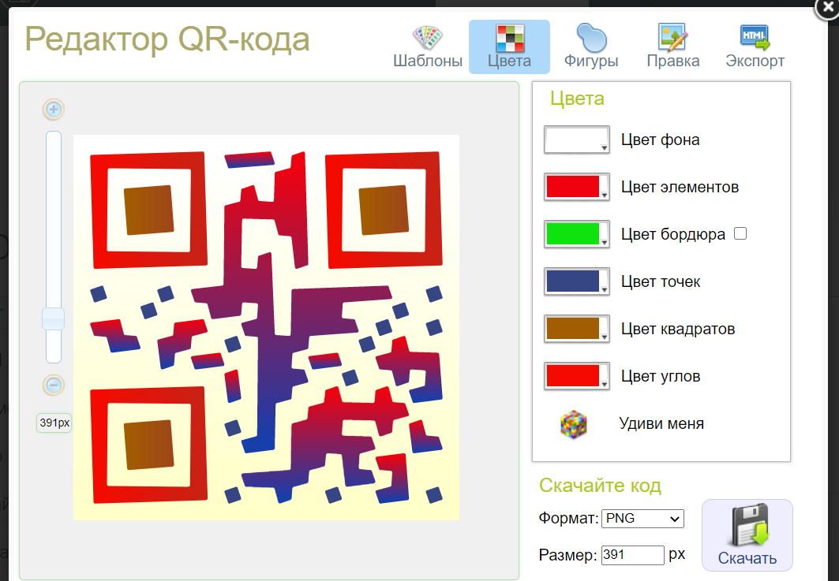

* qrcode.website (<https://qrcode.website/>) — бесплатный сервис, сочетает в себе функционал двух предыдущих приложений, помимо этого предоставляет возможность добавить логотип в QR-код, однако требует регистрации/авторизации

|  |  |  |  |  |  |
| --- | --- | --- | --- | --- | --- |
| **Критерии** | **Бесплатный** | **Удобный интерфейс** | **Не требует регистрации** | **Платформа** | **Алгоритм** |
| **Visualead** | - | + | + | Web | Добавление фонового изображения |
| **Сreambee** | + | - | + | Web | Изменение цвета и формы, добавление логотипа |
| **qrcode.website** | + | + | - | Web | Добавление фонового изображения, логотипа, изменение цвета, формы |
| **Наш продукт** | + | + | + | Android | Изменение цвета, формы, добавление логотипа, **использование стилей** |

Ниже представлена сравнительная таблица аналогов с плюсами и минусами каждого.

# Решение

## Анализ предметной области

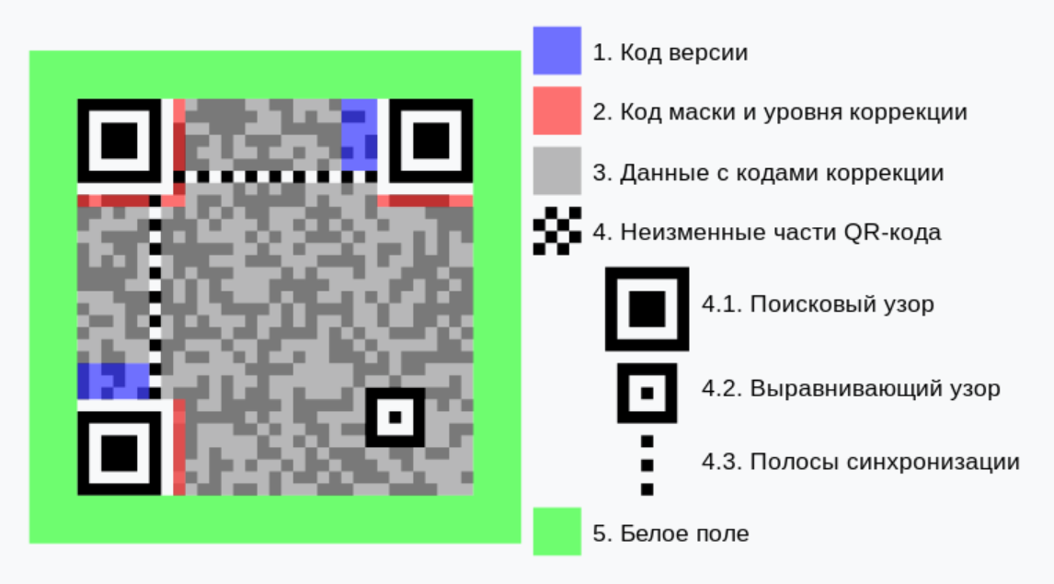На рисунке ниже представлена структура QR-кода. Непрозрачными пикселями обозначены области, содержащие в себе информацию про то, как именно следует считывать QR-код. Эти области нельзя никак повреждать/изменять, в противном случае, читаемость будет утеряна. Прозрачные пиксели — сама закодированная информация. Алгоритм хранения информации в QR-коде допускает небольшие повреждения/изменения в этих областях.

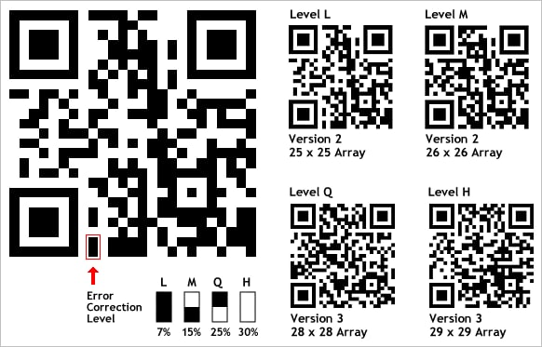При генерации QR-кода существует 4 уровня избыточности информации (error correction level): 7, 15, 25 и 30%. Выбранный уровень отражают два пикселя, обведенные красным на рисунке справа. Чем выше уровень избыточности — тем больше изменений во внешний вид мы можем вносить без потери возможности считывания. Связано это с тем, что каждый бит информации кодируется больше одного раза, а во время декодирования QR-кода применяется код Рида-Соломона для исправления ошибок (при погрешности в сканировании, повреждениях/изменениях самого QR-кода. 30-процентный уровень избыточности информации позволяет разместить поверх QR-кода в центре небольшой логотип или любое другое изображение, при этом сохранив читаемость.

## Программная реализация

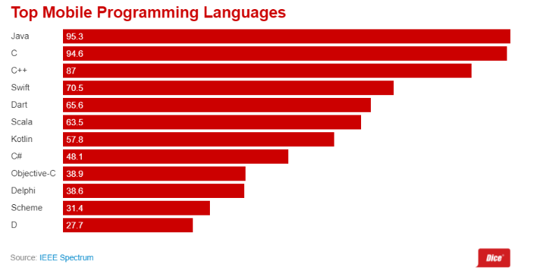Для разработки приложения использовался язык программирования Java, среда разработки Android Studio. Выбор языка программирования обусловлен тем, что Java — самый популярный язвк для Android-разработки, по этому языку много материалов в интернете.

Кроме того, Java синтаксически похож на C#, изучаемый мной в 9 и 10 классе. В проекте использовались следующие библиотеки:

* QRGenerator — для генерации QR-кодов
* ColorPicker — для вызова палитры выбора цвета

## Ход работы

* Ноябрь-декабрь — определена тема проекта. На тот момент она звучала так: «Красочные изображения как способ хранения и передачи информации». Задача заключалась в том, чтобы разработать “красивый” аналог QR-кодов.
* 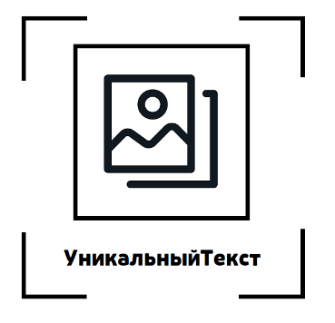Изображение выглядит как текст

  Автоматически созданное описаниеЯнварь — предложен алгоритм генерации и считывания изображений. Вдохновился я функцией Nametag, существовавшей в Instagram три года назад (генерировалось изображение с уникальной надписью (именем пользователя), логотипом Instagram и поисковым узором. Встроенная камера в Instagram при наведении на подобное изображение распознавала текст и переходила в профиль этого пользователя. Изначально предполагалось, что наше приложение будет генерировать и считывать подобные изображения, но заместо логотипа будет любое, выбранное пользователем изображение, а заместо имени пользователя любой уникальный текст. Сама закодированная информация будет храниться в облачной базе данных, ключевым полем будет как раз-таки уникальный текст на изображениях.
* Февраль — в связи с явными минусами вышеописанного способа, такими как: ограниченность ресурсов базы данных, потребность в подключении к интернету, потребность в установки приложения в том числе и для сканирования, и главное — отсутствие у пользователя понимания, что это изображение нужно отсканировать (нестандартный внешний вид, не похожий на стандартные QR-коды, безусловно, выглядит привлекательнее, однако не является общепринятым, в следствие чего пользователь не всегда может догадаться, что его следует отсканировать) несколько скорректирована идея приложения и тема проекта. Теперь идея приложения в использовании стандартного алгоритма генерации и считывания QR-кодов и изменении непосредственно их внешнего вида.
* Март-апрель — изучение языка программирования Java, осваивание IDE Android Studio, продумывание структуры приложения
* Май-июнь — реализация самого приложения, написание документации.

//TODO подробное описание реализации приложения, встретившиеся сложности, ошибки, баги, проблемы

# Результат

В результате работы была изучена структура QR-кодов, а также изучена и освоена работа в Android Studio на новом для меня языке программирования Java. Кроме того, было разработано мобильное приложение, полностью решающее поставленную задачу.

//TODO Пример работы программы со скриншотами

# Выводы

На мой взгляд, тема QR-кодов актуальна сейчас (в том числе благодаря пандемии, ведь система QR-кодов позволяет соединять цифровой мир с реальным и сводить к минимуму физическое общение между людьми) и станет еще более актуальной в будущем в связи с развитием технологий, ростом популярности мобильных телефонов, увеличением объема цифрового мира. Мобильное приложение является наиболее удобной, быстрой платформой для работы с QR-кодами, на мой взгляд, был выбран верный подход к решению задачи.

В перспективах дальнейшей разработки:

* Публикация приложения в Google play
* Добавление типов записывающейся информации (телефон, e-mail, геолокация…)
* Добавление новых стилей

Кроме того, существует гипотетическая возможность монетизации (покупка стилей)

# Список литературы

# Приложения